附件2
会议公共交通路线图
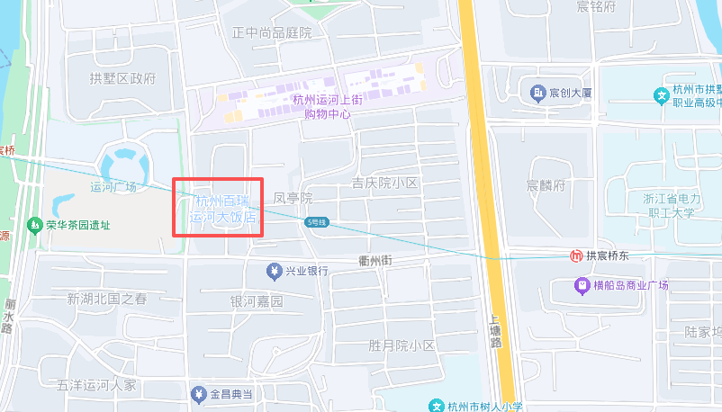
1.杭州火车东站
地铁：乘坐杭州地铁一号线（湘湖方向）至“打铁关”换乘杭州地铁五号线（南湖东方向）至“拱宸桥东”下车步行约700米至杭州百瑞运河大饭店。
公交车：于火车东站西乘坐杭州33路公交车至“地铁拱宸桥东站”下车步行约600m至杭州百瑞运河大饭店。
2.杭州站
地铁：乘坐杭州地铁五号线（南湖东方向）至“拱宸桥东”下车步行约700米至杭州百瑞运河大饭店。
公交车：于城站火车站（地铁A3口）乘坐杭州185路公交车至“绍兴新村”下车步行约一公里至杭州百瑞运河大饭店。
3.杭州火车西站
地铁：乘坐杭州地铁十九号线（永盛路方向）至“创景路”换乘杭州地铁五号线（姑娘桥方向）至“拱宸桥东”下车步行约700米至杭州百瑞运河大饭店。

